# Bluetooth SW opsætning

## Rock

### RN-42 (Pmod BT2 module)

## Body

### HC05

# Bluetooth HW

## Rock

### Montering af modul RN-42(Pmod BT2 module)

RN-42 kræver en forsyningsspænding på 3.3V og trækker 30mA når den transmitterer, hvilket giver en samlet effekt på:



Dette lægger inden for en Raspberry Pi B+s tolerance. Raspberry Pi B+’ samlede effekt kapacitet:



100mW ud af 6 W:



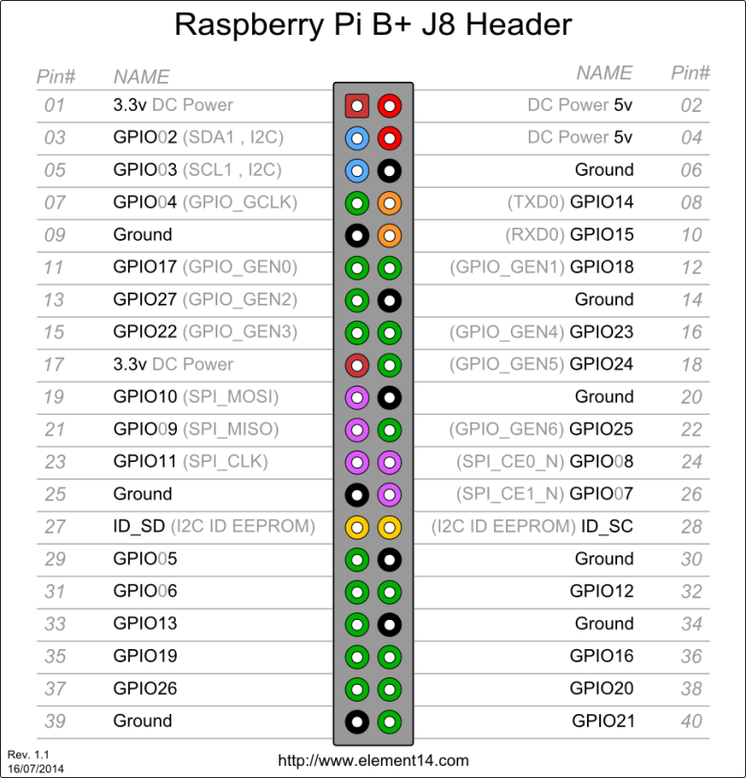Modulet påmonteres derfor direkte på minicomputeren på pin#:

|  |  |
| --- | --- |
| RN-42 Pins  (REFERENCE) | Raspberry Pi B+ Pins (REFERENCE)[1] |
| Pin 06 VCC | Pin 01 3.3v DC Power |
| Pin 05 GND | Pin 06 GND |
| Pin 02 RXD | Pin 08 GPIO14(TXD0) |
| Pin 03 TXD | Pin 10 GPIO15(RXD0) |
| JP3 fungerer som reconnect |  |

For at omgå den påmonterede Adafruit Pi TFT-skærm har vi sat et fladkabel til Raspberry Pi B+’ J8-Header. Pins er forbundet efter samme fremgangsmåde bare igennem fladkablet, dog spejlvendt. Se billede:

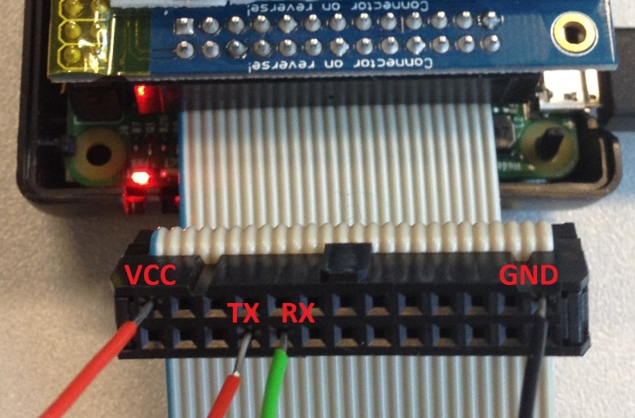

### Opsætning af modul RN-42 (Pmod BT2 module)

RN-42 er sat op som master. Specifikt er den indstillet til Master Mode 4 – Auto-Connect DTR Mode.(REFERENCE til side 11 i bluetooth_cr_UG-v1.0r (RN 42).pdf) Dette er den fordi at man derigennem kan styre dens autoforbindefunktion ved at holde JP3 på Pmod BT2 høj (3.3V). Denne autoforbindefunktion er ikke blevet implementeret fuldt i denne iteration. Autoforbinde styres ved hjælp af en ekstern jumper sat på JP3. Når autoforbindefunktionen aktiveres forbinder RN-42 automatisk til den MAC-adresse, der ligger inde i Remote Adress registret.(REFERENCE til side 25 i bluetooth_cr_UG-v1.0r (RN 42).pdf).

Der blev valgt at kører med en dataoverførselsstørrelse på 8 bit – ingen paritet.

For at Rock fik nok sensordata og processere bestemte vi at Body skulle sende alle sensordata 50 gange i sekundet. Alle disse data fylder:

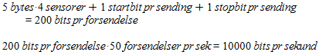

I denne iteration er der valgt kun at bruge fire sensorer. Den endelige udgave skal have plads til 16 sensorer. Derfor valgte man at kører med en baudrate på 115200 for at være sikker på at have nok båndbrede til senere iterationer.

For at opsætte Rock skal man ind i Command Mode(REFERENCE til side 16 i bluetooth_cr_UG-v1.0r (RN 42).pdf). Det gør man ved at forbinde til RN-42 modulet trådløst og skrive kommandoen:

”$$$”

Inde i Command Mode sættes først navnet til ROCK, da dette modul skal repræsentere Rock delen af systemet. Kommando:

”SN,ROCK”

Hvis en kommando er godtaget respondere RN-42 med ”ACK”

Herefter sættes Remote Adress registret til HC-05s MAC adresse vha. følgende kommando:

”SR, 98D331B07C6B”

RN-42 sættes til Master mode 4:

”SM,4”

Efter dette er det vigtigt at opsætte Command Mode timeren, da man ellers ikke vil kunne få adgang til modulet igen uden at resette tilbage til fabriksindstillinger. Set timer kommando:

”ST,60”

I dette tilfælde er den sat til 60 sekunder.

Baudraten behøver man ikke at sætte da den default er sat til 115200.

Modulet er nu klar til dataoverførelse for Rockenheden.

## Body

### Montering af modul HC05

HC05 er forbundet til PSoC4 boardet igennem Body shield(REFERENCE).

|  |  |
| --- | --- |
| HC05 Pins  (REFERENCE) | PSoC 4 Board Pins (REFERENCE)[2] |
| Pin VCC 3.3V | P?[?] 3.3v DC Power |
| Pin GND | P?[?] GND |
| Pin TXD | P0[4] RXD |
| Pin RXD | P0[5] TXD |

### Opsætning af modul HC05

Dette modul skal fungere som slave i forhold til RN-42 masteren. Derfor skal det sættes til de samme parametre.

* Baudrate 115200
* Dataoverførelsesstørrelse: 8 bit, no pararity

For at komme i AT command mode skal man slukke for modulet og drive KEY-pin/PIO11(REFERENCE til side 5 i DS_BluetoothHC05.pdf) høj (3.3V) og tænde modulet igen. RXD og TXD skal sættes op som beskrevet i *Montering af modul HC05* og baudraten man skriver fra i terminalen(REFERENCE til Tera Term) skal være sat til 38400. I terminalen skrives kommandoen:

”AT”

Efter hver godkendt kommando svarer HC05 med ”OK”

Først sættes navnet på HC05 modulet til BODY:

AT+NAME=BODY

Herefter sættes baudrate og dataoverførelsesstørrelse:

”AT+UART=115200, 0,0”

Modulet er som default sat op i Slave Mode.

Modulet er nu klar til dataoverførelse for Bodyenheden.

1. http://www.raspberrypi.org/forums/viewtopic.php?f=78&t=82397
2. http://www.raspberrypi.org/forums/viewtopic.php?f=78&t=82397